备战2019 初中物理专题总结与专题训练：专题36 电学实验题
一、实验专题总结部分：
电学实验题主要考查以下几个知识点：
1：串、并联电流与电压的规律。
2: 欧姆定律即电流、电压与电阻的关系
3：探究影响电阻大小的因素
4：伏安法测电阻及测定小灯泡的功率的相关知识
5：焦耳定律的相关实验。
专题总结如下：
1：在研究串、并联电流与电压的规律的实验中，要注意的问题有：①能正确画出相应的电路图或根据电路图能正确连接实物图。②正确连接电流表或电压表并选择合适的量程。③在实验过程中，要更换规格不同的小灯泡，并重复多次实验记录多组实验数据，以排除偶然性，使实验结论更加准确可靠。
2：研究电流电压及电阻三者关系实验：在此实验中当研究电流与电阻的关系时在改变连入电路的电阻时必须不断的移动滑动变阻器以保电阻两端的电压不变，从而通过观察记录电流表的示数得出结论，注：如果所更换的电阻值较大而选用的变阻器阻值较小时通常可以开始时控制待测电阻两端的电压较大，否则实验中，可能无论如何移动滑片都不能使待测电阻两端的电压保持不变。在研究电流与导体两端电压的关系时，必须保持接入电路的电阻不变，通过调节滑动变阻器的滑片来改变电阻两端的电压并记录相应的电流值从而得出在电阻一定时导体两端的电压与通过它的电流成正比；
注：此实验中也必须通过多次实验得结论而不能只通过一组数据得出结论，且此实验多次测量并不是为了求平均值而是为了通过多次实验得出更有说服力的规律，与伏安法测电阻时进行多次测量求平均值是为了减小误差是不同的实验目的。但应注意在此实验中如所选择的电阻太大，或控制电阻两端的电压太小均可能使电流表无法读数从而使实验失败
3：探究影响电阻大小的因素的实验中，采用了控制变量法，即在研究影响电阻的某一个因素时，必须控制其它两个因素不变，才能得出正确的结论。
4：伏安法测电阻及测灯泡的功率实验:
（1）实验原理：R=U/I，P=IU，若测小灯泡的功率P=IU_{额}
（2）实验器材：电源、开关、导线、滑动变阻器、电流表、电压表，待测电阻或待测小灯泡(共七个元件，七根导线)
（3）实验电路图与连实物图
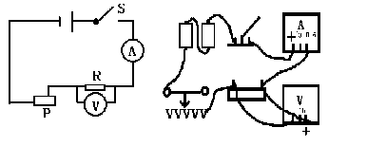
注：若测灯泡功率时把上述电路图中电阻换成小灯泡即可，且电路图与实物图连结应对应。
（4）在连接电路过程中，开关应是打开的。在闭合开关前，滑动变阻器应位于最大阻值处
（5）滑动变阻器在伏安法测电阻实验中作用是：改变待测电阻两端电压及电路中电流，从而进行多次测量求平均值。在测功率实验中作用是：改变待测灯泡两端电压及电路中电流从而进行多次测量，测定额定功率时是为了使待测灯泡两端达到额定电压，其次作用是：保护电路各元件。
（6）在连接电路中常见的连接错误①所选电源不合适如在测额定功率实验中，电源电压低于待测小灯泡的额定电压。②变阻器连接错误，使之在电路中不起作用。③缺少实验元件。④电压表或电流表正负接线柱接反⑤电压表或电流表量程选择不合适。⑥电压表或电流表连结位置错误。
（7）在实验中常出现的故障及判定：
①开关闭合后若无论如何移动变阻器滑片发现安伏两表示数均不改变，则必是滑动变阻器接线柱错误，若两表示数均很小且不变，则必是变阻器整个电阻线连入了电路；若两表示数均很大（如电压表示数接近电源电压）必是变阻器上面横杆连入了电路相当于短路，上述两种情况下滑动变阻器均不能变阻。
②闭合开关后若发现两表指针均反转则必是电源正负接线柱接反了，若只一个表指针反转则必是此表正负接线柱反了。
③若开关闭合后发现：无论如何移动滑动变阻器滑片，电压表示数均不变，而电流表正常改变则必是电压表与电源并联了；若发现电压表随变阻器阻值增而增，减而减则必是电压表与滑动变阻器并联了。
在测小灯泡额定功率实验中若发现无论如何移动滑动变阻器滑片电压表示数都不能达到待测灯泡的额定电压则必是：电源电压低于待测灯泡的额定电压。
④在测小灯光功率实验中发现：小灯泡不发光，电流表无示数，电压表示数接近或等于电源电压则必是灯L处发生了开路（包括灯丝断了或接线柱接处不良），若发现小灯泡不发光，电流表有示数，电压表无示数则必是灯L处发生了短路。
⑤若S闭合后若移动变阻器的滑片就发现：两表示数均较大，或发现小灯泡发光很亮则必是开关闭合前，滑片P没有移动到最大阻值处。
实验中电源及电流表与电压表量程的选择：
⑴在测小灯泡功率实验中电源电压应稍大于待测灯泡的额定电压。
⑵电流表量程选择：应使所选量程大于或等于电路中最大工作电流（当变阻器短路时电路中电流最大），电压表量程选择，应使所选量程稍大于或等于电源电压或待测小灯泡额定电压
⑶在实验中若要求两表读数尽可能准确或要求每次实验指针均要过刻度盘中线，两表一般均选择小量程连入电路。
在对电流表或电压表读数时应首先确定其量程，再进行读数并代入各自公式进行相应的计算，在测小灯泡额定功率时，若电压表示数没有达到额定电压应继续移动滑动变阻器只到电压表显示额定电压再记下此时相应电流表示数代入P_{额}＝IU额即可。
伏安法测电阻及测功率的实验最大区别是：伏安法测电阻须多次测量求电阻平均值，而测功率虽也可测量多次，但不可求功率平均值，且若测灯泡额定功率时则只能测一组值即记录额定电压及对应的电流值。若实验中给出一个已知电阻R₀只有电流表无伏特表变阻器有电源开关如何测出未知电阻R_{X}
方法一如图实验步骤：A:先使电流表与已知电阻Ro串联记下I₁ B:：再将电流表与未知电阻Rx串联，闭合开关记下I₂
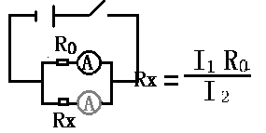
方法2：如下图实验步骤：
A:S先断开记下I₁ B:再闭合S记下I₂
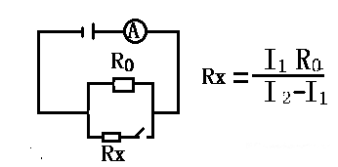

注：若题中未给Ro但给出一个最大阻值已知的滑动变阻器实验中可用它代替Ro，但需将之调到已知最大阻值处。 如给出了多个开关，有滑动变阻器和已知R₀最常见的测量额定电压已知的小灯泡的额定功率，电路图通常采用下图的方法：步骤是：先闭合开关S和S₁移动滑片使电流表示数为U_{额} /R₀然后再闭合S和S₂保持滑片不动，记下此时电流表的示数为I₂,则两次电流之差即为待测灯泡的额定电流即可得出灯泡的P_{额。}
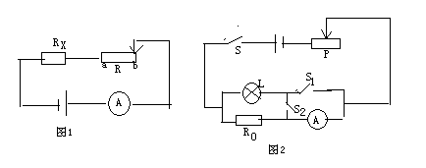
若上述实验中未给电流表但给出了一电压表，其它条件未变则测未知电阻Rx值，电路图及对应公式如下：
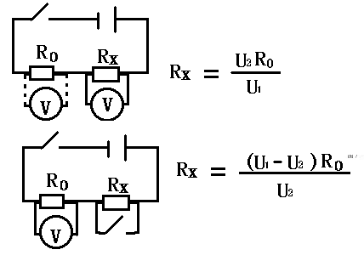
注：如果实验中给出了一个已知电阻R₀和待测灯泡的额定电压，及滑动变阻器要求只用电压表测量灯泡的额定功率，同时给了多个开关，或给出一个单刀双掷的开关不用电流表只用电压表可按照下图所示的实验方法测量灯泡的额定功率
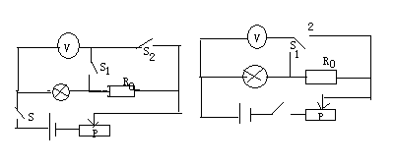
6：研究焦耳定律的实验：:（1）由Q=I²Rt知电流产生的热量与电流、电阻及通电时间有关，所以在研究焦耳定律时即电流产生的热量与某一量的关系时必须控制其它变量不变。
①在研究电热与电流的关系时可以选择一个烧瓶里面倒入一定量的液体如煤油（选择煤油是因为它的比热容较小在吸收相同的热量时温度变化明显便于观察）先加热一段时间观察长玻璃管中液柱或观察温度计的变化情况，然后移动电路中滑动变阻器的滑片改变电路中的电流在通电相同时间相同时，观察液柱或温度计的示数变化情况从而确定电流产生的热量与电流的关系；
②在研究电流产生的热量与电阻的关系时应把两个相同的烧瓶内倒入相同的同种液体，但两个电热丝的阻值必须不同，然后串联在同一电路中通电一段时间观察两个烧瓶内玻璃管中液柱的变化情况(或温度计示数)从面得出电热与电阻的关系。
③在研究通电时间与电热的关系时即可以用第一种装置也可以用第二种装置观察同时一个装置中在不同时间内的液柱变化情况即可，注：必须控制电路中电流与电阻保持相同。
（2）在此实验中如果将液体更换成U型管装置，利用电流产生的热量使U型管内空气受热膨胀，并通过观察两侧U型管内液柱的变化来探究电流产生的热量与电流，电阻，通电时间的关系，改进后的优点是：气体的热胀冷缩较明显，便于观察实验现象。
二：典型例题及解析部分：
例1:（2017河北中考）小明利用图16所给实验器材“测量小灯泡的额定功率”，已知电源电压恒为6V，小灯泡正常工作时的电压为3.8V，电阻约为12Ω，滑动变阻器规格为“20Ω 2A”。（1）请用笔画线代替导线，完成实物电路的连接。

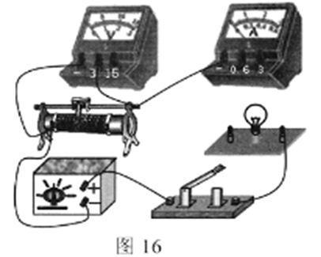
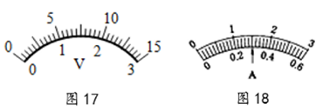
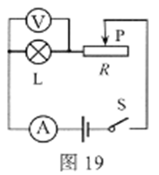

（2）正确连接电路后，用开关试触，灯泡不亮，电压表瞬间满偏，电流表指针几乎不动，电路中的故障是__________________________。（电路中只有一处故障）
（3）排除故障后，继续实验。闭合开关，移动滑片，当电压表的指针指在某电压值时（请在图17中标出相应的电压值），小灯泡正常发光，电流表的示数如图18所示，小灯泡的额定功率是________W。
（4）测量完灯泡的额定功率后，小明又测量了几组数据，计算后发现灯丝电阻随其两端电压的增大而增大，原因是__________________________________________。
【评估】小红也利用上述器材对该小灯泡的额定功率进行了测量。实验电路如图19所示。实验结束后，两人对实验进行了交流与评估。
①小红的实验结果误差较大，理由是_________________________________________。
②小明的实验更不容易操作，理由是_________________________________________。
【答案】（1）见下图（2）滑动变阻器断路 （3）1.14 （4）灯丝电阻随温度升高而增大 【评估】①电压表应选择0－15V量程，量程过大，所以电压的测量不够准确 ②电源电压为6V，操作中电压表先使用0－15V量程，调节变阻器再使用0－3V量程，操作比较麻烦。
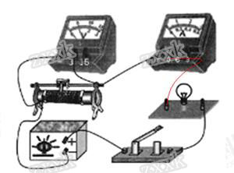
【解析】
（1）因为灯泡正常发光时的电流约为I=U/R=3.8V/12Ω≈0.32A，由此可知电流表量程应选0－0.6A，由此可完成上图的连接。
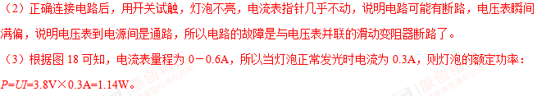（4）随着电压的变大，通过灯丝的电流变大，灯丝产生的热量变大，灯丝的温度升高，灯丝的电阻值变大，即灯丝电阻随温度升高而增大。
【评估】
由题可知，电源电压恒为6V，而小灯泡额定电压为3.8V；① 由图19可知，电压表应选择0－15V量程，量程过大，所以电压的测量不够精确。②由图16可知，小明的实验中电压表测滑动变阻器两端电压，闭合开关前变阻器阻值要滑到最大值处，由串联电路的分压原理知U_{R}/U_{L}=R/R_{L}=20Ω/12Ω=5/3,则U_{R}=5U/8=5×6V/8=3.75V,所以电压表要使用0－15V量程，调节滑动变阻器后，因为灯泡正常发光电压为3.8V，变阻器两端电压为6V－3.8V=2.2V，所以为了精确测量再将电压表换成0－3V量程，所以操作麻烦。
例2：（2018河北中考理综模拟试题）下列为“测量小灯泡电功率”的实验。
（1）请用笔代替导线按照下图甲所示电路图将乙中的实物电路连接完整。
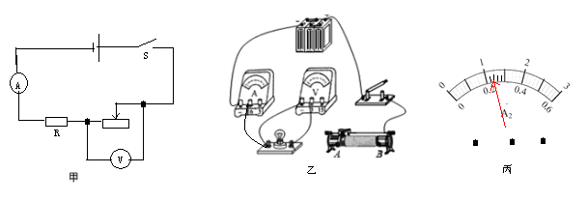
（2）小红检查后，发现电路连接无误，各元件完好，已知小灯泡标有“2.5V”字样，则闭合开关后，无论怎样移动滑片P，电压表的示数均调不到2.5V，出现这种现象的原因是
（3）解决了问题后，闭合开关，灯泡正常发光时电流表的示数如图丙所示，其示数为 A，小灯泡的额定功率为 W。
（4）实验室购买了一批规格为“2.5V、0.75W”的小灯泡，小刚同学在利用其中一只小灯泡做测量电功率的实验时，得到了如下几组数据。
次数 | 第一次 | 第二次 | 第三次
电压/V | 2 | 2.5[来源:Zxxk.Com] | 3
电流/A | 0.34 | 0.4 | 0.44
分析这几组数据，你认为该小灯泡 （选填“是”或“否”）合格，原因是
【拓展】小柯发现白炽灯泡在开灯瞬间最容易烧坏，猜想可能是在开灯瞬间灯丝的温度较低引起电阻变化造成的，于是设计了如图14所示的电路来验证自己的猜想。
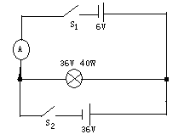
（1）实验步骤：
第一步：断开S₁，闭合S₂，灯泡正常发光，灯丝温度很高。
第二步：两分钟后再断开S₂并立即闭合S₁观察电流表示数变化情况。
（2）分析结论：在第二步中，若观察到电流表示数变化情况是 ，就可以得出灯丝的温度越低，其电阻越小。
【答案】（1）见下图。（2）滑动变阻器的最大阻值过小 （3）0.24, 0.6 (4)否，当小灯泡在额定电压下正常工作时实际功率为1.0W不等于额定功率0.75W。
【拓展】电流表从0迅速增大后又慢慢增大到某一电流后不再改变。
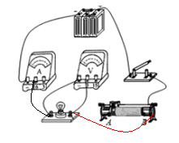
【解析】
（1）根据滑片的位置应该连接一上一下，保证在闭合开关前滑片在最大阻值处。
（2）因为电源电源为4.5V，则闭合开关后，无论怎样移动滑片P，电压表的示数均调不到2.5V，原因应是滑动变阻器的最大阻值太小，使灯泡两端电压超过了额定电压。
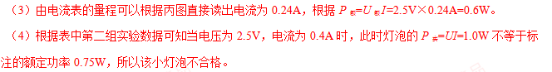【拓展】当一步：断开S₁，闭合S₂，电源电压等于灯泡的额定电压，灯泡正常发光，灯丝温度很高。第二步：两分钟后再断开S₂并立即闭合S₁时电源为6V，低于灯泡的额定电压，此时灯丝的温度较低电阻较小，所以电流表会从0迅速增大后慢慢稳定在某一个数值，不再改变，由此就可以得出灯丝的温度越低，其电阻越小的结论。
例3：（2015河北中考试题）学习了电学知识后，小明对影响电阻大小的部分因素进行了进一步的探究，器材有：开关、电流表、电源（电压恒为1.5V）各一个，三根完全相同的合金丝，导线若干。
（1）回答下列问题：（1）图17一根合金丝接入电路时电流表的读数，请将其填入表格中。
（2）导体电阻的大小跟材料、长度、横截面积的关系。A.电阻的大小与长度的关 ；B.电阻的大小与横截面积的关系是： 。（3）进行多次测量的目的是 。（4）此实验也可以得出电流与电阻的关系是： 。
【拓展】用上述合金材料制成常1m，横截面积1mm2的电阻丝的阻值为1Ω.而实验中所用合金丝的横截面积为0.5mm2,则一根合金丝的电阻为 Ω，长度为 m。
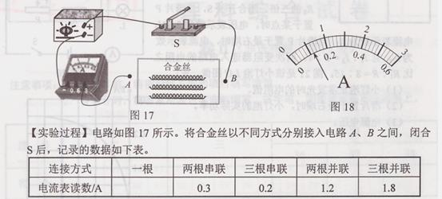
【答案】：【实验过程】（1）0.6（2）A.横截面积相同的同种导体，其电阻大小跟导体长度成正比 B.长度相同的同种导体，其电阻大小跟导体横截面积成反比（3）使结论具有普通性（4）电压一定时，通过导体电流与电阻成反比【拓展】2.5 1.25
【解析】
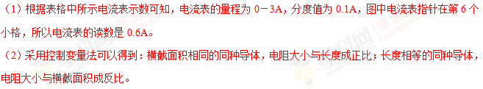（3）多次实验可以排除实验的偶然性，使实验结果更准确。
（4）电源电压不变，不同连接方式电阻的阻值不同，根据电阻阻值的变化可得到电流表示数的变化，从而探究电流与电阻的关系。
（5）电源电压U=1.5V，图乙中接入一根合金丝时电流表示数为0.6A，根据欧姆定律R=U/I可得R=1.5V/0.6A=2.5V，用该合金丝制成长1m，横截面积为1mm²电阻丝的阻值为1Ω,因为电阻阻值与横截面积成反比，所以横截面积为0.5mm²时，阻值为20Ω，根据阻值与长度成正比，实验用的一根合金丝阻值为2.5Ω，则长度为1.25Ω.
例4：（2016河北中考试题）小明利用如图1 4所示的电路“探究串、并联电路中电流的关系"。(1)探究串联电路中电流的关系。①用笔画线代替导线将开关S₃连入电路中。
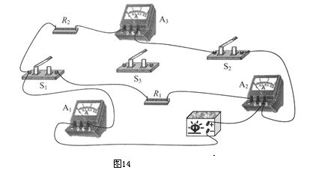
(要求：只闭合开火S₃后，R₁、R₂以及电流表串联；导线不能交叉)
②小明将S₃闭合后，发现电流表均无示数。于是他用一只电压表对电路故障(电路中只有一处故障)进行了检测，将电压表接在R₁两端时，电压表与电流表均无示数；接在R₂两端时，电压表有示数，电流表无示数。电路中的故障是__________________。
小明排除故障后继续实验，读出了电路中各电流表的示数，得到了串联电路中电流的关系是：串联电路中各处电流相等。
(2)完成上述实验后，小明继续探究并联电路中电流的关系。
①各开关的连接情况是_________________(填写各开关断开或闭合)。②分析实验中各电流表的读数(如下图所示)，可知并联电路中电流的关系是：____________________
.③电阻R₁：R₂=___________
.(3)为了验证结论的普遍性，你可以采用的方法是：____________________.
【拓展】在电源电压不变的情况F，小明两次实验中电路消耗的最大功率与最小功率之比P_{最大}：P_{最小}=_____________.
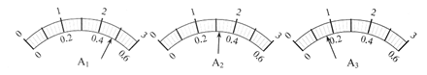
【答案】（1）如下图，R₂处断路，（2）①断开S₃，闭合S₁、S₂②并联电路中干路中的电流等于各支路中的电流之和，③1：2，（3）改变定值电阻的规格（或调节电源电压）【拓展】9：2
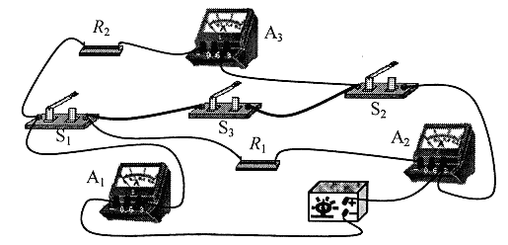
【解析】
（1）①按从电源正极依次把各个元件连接起来，组成了一条电流的路径，电路连接如上图所示。
②闭合开关后，电流表无示数，说明电路故障为断路；电压表的示数接近电源电压，说明电压表的正负接线柱与电源两极相连，因此电路故障为与电压表并联的R₂断路。
（2）①闭合S₁、S₂，断开开关S₃，电路有两条路径，一条为：S₁－R₁－A₂，另一条为：R₂－A₃－S₂
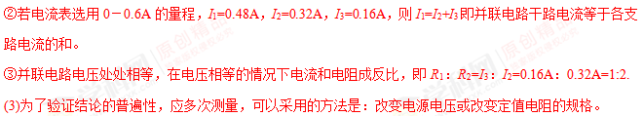【拓展】因为R₁：R₂=1；2，设电源电压为U，R₁的阻值为R，R₂为2R，则串联时总电阻R_{串}=3R，并联时总电阻R_{并}=R₁×R₂/R₁+R₂=2R/3，消耗的电功率分别为：P_{串}=U²/3R, P_{并}=U²/2R/3所以P_{最大}：P_{最小}=9:2.
例5：（2018河北中考预测题）在“测量小灯泡的电功率”的实验中，选用如图甲所示的器材，其中电源电压为 6V，小灯泡的额定电压为 2.5V（灯丝电阻约为 10Ω）．
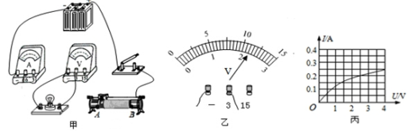
（1）①为了能够顺利完成实验探究，应选用______（“10Ω 0.5A”/“50Ω 0.5A”） 规格的滑动变阻器．②请用笔画线代替导线将实物电路图连接完整___________；
（2）电路连接完整后，闭合开关发现灯泡不亮，电流表和电压表均无示数，为了迅速找出故障，他不应该首先检查的是______．A．滑动变阻器是否接触不良 B．开关是否接触不良
C．电流表接线柱是否接触不良 D．电压表接线柱是否接触不良
（3）排除故障后，闭合开关，移动滑片，电压表的示数如图乙所示，其读数是______V；为了测量小灯泡的额定功率，应将滑动变阻器的滑片向______（选填“A”或“B”）端移动．
（4）根据实验测得的数据，绘制出小灯泡的电流随它两端电压变化的关系图象（如图丙所示），分析图象可知：小灯泡的额定功率为______W；当电压表的示数增大时，电压表与电流表的示数之比__ ．（选填“变大”、“变小”或“不变”）．
（5）小华打算增加两只开关和一个阻值为 10Ω 的电阻R₀，只用一只电表来测量小灯泡的额定功率．方案一和方案二是小华设计的两种不同方案的电路图．则以下判断正确的是___．
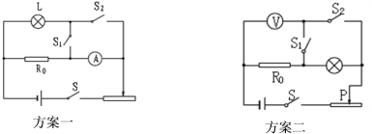
A．两种方案都可行 B．两种方案都不可行
C．方案一可行，方案二不可行 D．方案一不可行，方案二可行
【答案】：（1）“50Ω 0. 5A”（2）D （3）2.2、B（4）0.5变大（5）C
【解析】
（1）①测量小灯泡的电功率实验中，灯泡L与滑动变阻器串联，电压表测灯泡两端电压，电流表测电路中电流，由题知灯泡正常发光时电路中电流约为：I=U/R_{L}=2.5V/12Ω≈0.21A，由串联电路特点可知：I=I_{R} =I_{L} =0.21A，此时变阻器连入阻值：R=U_{R}/I=U−U_{L}/I=6V−2.5V/0.21A≈16.7Ω，所以应选择滑动变阻器的规格为50Ω 0.5A。①由可知，I=0.21A，电流表选择小量程即可，将电流表0.6A接线柱与灯泡左端接线柱连接即可，如下图所示：
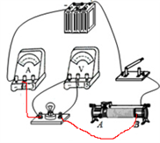
（2）电路连接完毕，闭合开关灯泡不亮．为保护电路，必须先断开开关切断电路，进行故障检验；灯不亮，电流表、电压表无示数，说明整个电路是断路状态，电流表、滑动变阻器、和开关都串联在电路中，这三个元件可能断路，电压表并联到灯泡两端，若电压表断路，则电流表有示数，故选D。]
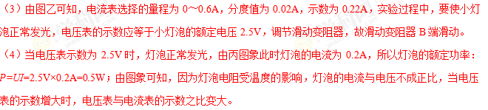（5）方案一中，先闭合S、S₂灯与R₀并联，电流表测通过R₀的电流，移动滑片P使电流表示数为I=U_{L}/R_{0j}时，根据并联电路电压的规律，此时灯正常发光；保持P不动，S₁闭合，S₂断开，记下此时电流表的示数即为灯L与R₀的总电流，因电路中连接情况均没有改变，通过灯L与R₀的电流均没有改变，灯仍正常发光，根据并连电流的规律可求出通过灯L的额定电流，根据P=UI即可求出灯L的额定功率。所以方案一能测定小灯泡的额定电功率；方案二中，R₀、小灯泡、变阻器三者串联，S接a时，电压表测定值电阻的电压，S接b时测灯和定值电阻的总电压，都无法确定小灯泡是否正常发光，所以方案二不能测定小灯泡的额定电功率，故选C。
例6：小华测量小灯泡功率的实验，已知电源电压为3V，小灯泡的额定电压为2.5V。
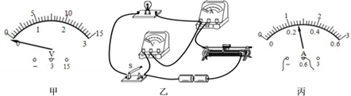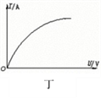
（1）实验中所用电压表在未接入电路时表盘如图甲所示，在使用它测量前应进行的操作是____。
（2）小华连接的电路如图乙所示，其中有一根导线连接错误，导致开关没有闭合时电压表就有读数。请在这根导线上打“×”，并用笔画线代替导线，将其改正__________。
（3）正确连接电路后，当电压表示数达到额定电压时，电流表示数如图丙所示，则小灯泡的额定功率为 __ W。
（4）据图丁可知，灯丝电阻随温度的升高而增大，小明想通过实验来比较灯泡“实际电压是额定电压一半时的电功率P₁”和“实际电流是额定电流一半时的电功率P₂”的大小，但小明的同学没有通过实验也比较出了它们的大小，P₁应____P₂（大于/小于/等于）。
（5）如果实验过程中，电压表或电流表不慎损坏，能不能只用一只电表测出小灯泡的额定功率呢？小王同学设计了下列四个电路图，图中的电源电压U保持不变，小灯泡的额定电压为U₀，且U＞U₀，定值电阻的阻值为R．在不改变电路连接的情况下，你认为能测出小灯泡额定功率的是____。
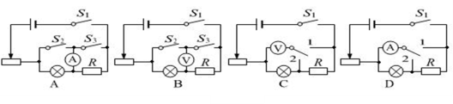
【答案】：（1）将指针调零（2）图略（3）0.65（4）大于（5）C
【解析】
（1）电压表使用前观察指针是否指在零刻度线，电压表指针没有指在零刻度线，所以要调零．
（2）开关连接时必须能够控制整个电路，开关应该在电压表外面，连接如下图所示．
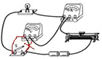
（3）当灯泡两端电压为额定电压2.5V时，电流表量程0-0.6A，分度值0.02A，电流表示数0.26A，由P=UI=2.5V×0.26A=0.65W．
（4）假设灯泡电阻不变，灯泡电压为额定电压一半，电流为额定电流一半；实际电压越小，灯丝温度越低，电阻越小，电流变大，则大于额定电流的一半，则实际功率P₁大于P₂．
（5）A、测不出小灯泡的额定电压，测不出额定功率，故A电路不正确；
B、闭合左边的开关，电压表上端为正接线柱，下端为负接线柱；只闭合右边的开关，电压表上端为负接线柱，下端为正接线柱，又不能更改电路，所以其中有一次电压表接线柱一定接反，不能读出电压表示数，故不能测出灯泡的额定功率；
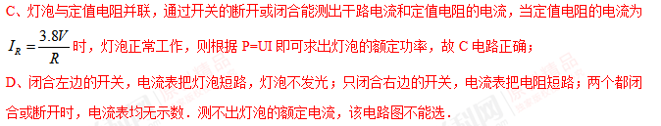故选C．
例7：（2016-2017学年河北省唐山市路北区九年级期中物理试题）探究“通过导体的电流与导体电阻的关系”实验，器材有：电源（电压恒为6V），电流表、电压表各一个，开关一个，四个定值电阻（5Ω、10Ω、15Ω、20Ω），三只滑动变阻器（规格分别为：“10Ω 1A”“20Ω2A”“50Ω1A”），导线若干．
（1）小明正确连好电路，闭合开关前，发现电流表的指针在零刻度线左端，如图甲所示．小红认为电流表正负接线柱接反了，小华认为电流表没调零，你认为 （填“小红”或“小华”）说法正确．
（2）实验过程中，移动变阻器滑片时，眼睛应注视 （填字母）
A．变阻器滑片 B．电压表示数 C． 电流表示数
（3）为完成用四个定值电阻进行实验，他应选择的滑动变阻器规格是“ ”．
（4）图乙是根据4次数据绘制的图象，下列结论与图象相符的是 （填字母）：
A．电阻一定时，电流随着电压的增大而增大
B．电阻一定时，电压随着电流的增大而增大
C．电压一定时，电流随着电阻的增大而减小
D．电压一定时，电阻随着电流的增大而减小
（5）实验过程中，如果出现了电流表示数为0，电压表示数接近6V，电路发生的故障可能是 ．
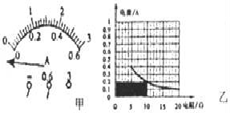
[答案]（1）小明；（2）C；（3）“50Ω 1A”；（4）C；（5）电阻R断路．
【分析】（1）电表在使用前应校零；
（2）探究电流与电阻的关系时，应改变电阻阻值，移动滑动变阻器滑片，注意观察电压表示数，保持电阻两端电压不变
（3）判断滑动变阻器的使用规格，同时要考虑滑动变阻器的电阻和允许通过的最大电流．
（4）本题是电流﹣﹣电阻图象，这是一个反比例函数图象，由图象可以得到“在电压一定时，电流与电阻成反比”的规律．
（5）电流表示数为0，说明电路中有断路，电压表示数接近6V，说明电压表和电源连接的部分电路无断路．
【解答】解：（1）电流表的指针在零刻度线左端，是在开关闭合前出现的，原因是电流表没调零，而不是电流表的正负接线柱接反了；
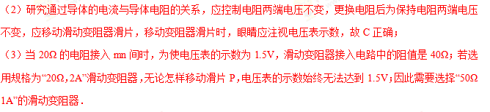（4）图象是个反比例函数图象，因此说明电流与电阻成反比，即电流随电阻的增大而减小；
（5）如果电路中出现电流表的示数为零，说明在电路中出现了断路，电压表有示数说明是电阻R处出现了断路．
【点评】此题为探究“电流与电压和电阻的关系”实验，考查学生对电路的连接、电路故障的分析、数据分析能力、串联电路的分压特点、图象分析的理解和掌握，综合性很强，难度很大，中考常见题型．
例8：（2018中考模拟试题）：在测量额定电压为“2.5 V”的小灯泡的额定功率实验中：（1）小李将实验器材连成图甲所示情况，请你用笔画线代替导线画出小李继续连接的正确接线____；
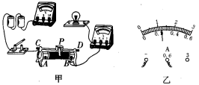
（2）小李在闭合开关前，应将滑片P移到_______(A/B)处； （3）闭合开关，发现小灯泡没有发光，此时她应该：_______A．立即更换灯泡 B．立即检查线路 C．先观察两电表示数情况再决定
D．立即移动滑动变阻器滑片
（4）小李随后调节滑片P到某位置时，电压表的示数恰为2.5 V，此时电流表的示数如图乙所示，此时通过小灯泡的电流是_______A，灯泡消耗的电功率是_______W；
（5）小李完成实验后，他又继续调节滑动变阻器的滑片P，记录了三组电压表和对应电流表的示数，分别算出各次的电阻值，求出各次电阻平均值，他认为这就是小灯泡正常发光的电阻，他的方法是_______（正确／不正确）的；
（6）小华在实验时发现本组的电流表已经损坏，他利用一个电压表、阻值已知的定值电阻R₀、若干开关、一个滑动变阻器和若干导线也测出了该小灯泡的额定功率。请在虚线框内设计出电路图（要求：电压表只连一次，连好后不允许拆接），并写出主要的实验步骤：
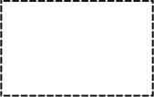
①_________________________________________________________________________；
②_________________________________________________________________________。
请计算出该小灯泡的额定功率P_{额} ﹦_____________。(注意：灯泡的额定电压用U_{额}表示，定值电阻的阻值用R₀表示，其余用所测物理量的符号表示)
【答案】：（1）见下图（2）A、 （3）C （4） 0.24 0.6 （5）不正确 （6）闭合S和S₁，调节滑动变阻器的滑片P直到电压表的示数为2.5V；断开S₁，闭合S₂，保持滑片P不动，读出此时电压表的示数U₀（U₀·U_{额}－U_{额}²）/R₀
【解析】
上题主要考查：电功率的测量；电流表的读数方法；电流表的连接；电压表的连接；滑动变阻器的工作原理；伏安法测电阻的探究实验

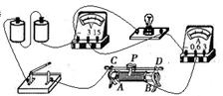
（1）灯泡的额定电压是2.5V，所以电压表选择0～3V量程，电压表和灯泡并联，如上图：
（2）滑动变阻器接入B接线柱，闭合开关前，滑片离B接线柱最远，所以滑片处于A端；
（3）闭合电路灯泡不发光，通过观察电压表和电流表的情况判断电路是短路还是断路，然后再进行操作，故选项C是正确的。Com]
（4）电流表使用的0～0.6A量程，每一个大格代表0.2A，每一个小格代表0.02A，电流为0.24A，P=UI=2.5V×0.24A=0.6W；
（5）小李进行了三次实验，得到三组数据，求出电阻，计算电阻的平均值，这种方法是错误的，因为灯丝的电阻受灯丝温度影响比较大，当电压增大时，灯丝温度升高，电阻增大，灯丝在不同电压下电阻是不同的，不能通过求平均值来计算正常工作时的电阻；
（6）为能根据定值电阻的电流得知灯泡的电流，应将定值电阻、灯泡串联，变阻器也应串联在电路中，利用开关的连接能使电压表分别测出灯泡两端的电压及灯泡和定值电阻两端的总电压，如图所示：实验步骤：①开开关，按电路图连接实物；闭合S₁和S₃，移动滑动变阻器的滑片，使电压表示数为2.5V；
②保持滑片位置不动，闭合开关S₁和S₂，测得电压表示数为U_{LR}
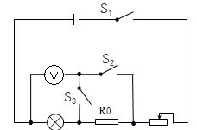
③在上面的操作中，当灯正常发光后，滑片的位置不动，开关的转换没有引起电路连接关系的改变，各用电器两端的电压不变，所以，定值电阻R0两端的电压为U₀ =U_{IR} -2.5V，通过其的电流大小I=U_{LR}−2.5V/R₀，根据串联电路电流的特点，通过灯的电流大小为I=U_{LR}−2.5V/R₀，所以，灯的额定功率P=UI=2.5V×U_{LR}−2.5V/R₀。
例9：（2016-2017学年河北省唐山市路北区九年级期中物理试题）测量定值电阻阻值的实验：
（1）如图1所示，小明所接的电路有错误，但只需改动一根导线即可．请你在应改动的导线上打“×”，画出正确的接法．（2）正确连接后正确后开始实验，由于小明疏忽，做完实验后他才发现，把测量的电流值都写在草稿纸上而忘记填入记录表格中，并写出你填写所依据的物理规律 ．
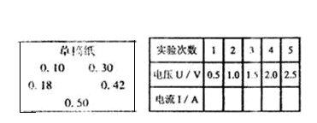
（3）根据测量数据计算该定值电阻的阻值为 Ω（保留一位小数）．
（4）滑动变阻器在实验中除能起到保护电路的作用外，另一个主要作用是 ；
（5）若只有一只电流表，小红利用已知阻值R₀、开关、导线、电源等器材也测出了R_{x}，如图2所示．
主要步骤：①将电流表与R₀串联，测出通过R₀的电流I₀；
② ．R_{x}的表达式：R_{x}= ．
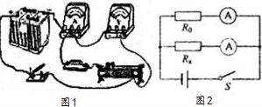

【答案】（1）如图3； （2）电阻一定时，电流与电压成正比；（3）5.1； （4）改变定值电阻两端的电压，获得多组数据； （5）②将电流表与R_{x}串联，测出通过R_{x}的电流I_{x}； I₀R₀/I_{X}．
【解析】
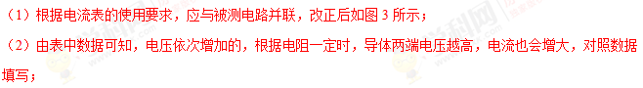（3）根据表中的五组数据，根据R=U/I分别求出每组数据得出的电阻，再求出平均值R=5.1Ω；[]
（4）本实验中，为了减小误差，需通过移动滑片，获得多组数据，求取平均值；
（5）实验中只有须一只电流表，须再测出Rx电流，根据并联电路中的电压规律：Rx=U_{X}/I_{X}=U₀/I_{X}=I₀R₀/I_{X}．

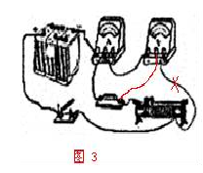
【点评】本题考查了利用电流表和定值电阻测未知电阻的实验，要掌握并联电路的特点，理解滑动变阻器的作用．
例10：如图所示是探究影响导体电阻大小因素的实验电路，下表中给出了可供选择的几种导体，分别用A、B、C、D四个字母代表．问：
导体代号 | 长度  （m） | 横截面积  （mm²） | 材 料
A | 0.6 | 0.4 | 镍铬合金
B | 1.0 | 0.4 | 镍铬合金
C | 0.6 | 0.6 | 镍铬合金
D | 0.6 | 0.6 | 锰铜
（1）实验中，通过观察电流表的示数可以判断导体的 大小，小灯泡在电路中的主要作用是 ．
（2）通过对 和 导体进行实验，可探究电阻的大小与长度的关系．
（3）分别将A和C两导体接入电路进行实验，发现接入C导体时，电流表的示数比接入A导体时更大，说明导体的电阻与导体的 有关．
（4）若把A、B两导体首尾相连后再接入电路M、N两端，会发现电流表示数变得更小，说明两导体串联后的电阻值将 （选填“变大”、“变小”或“不变”）．
（5）生活中，通常选择铜芯线、铝芯线作为输电线，而不选择铁芯线，是因为导体的电阻还与导体的 有关．
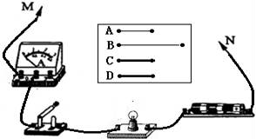
【答案】（1）电阻；显示电路中导体电阻的大小，保护电路；（2）A、B；（3）横截面积；（4）变大；（5）材料．
【解答】解：（1）实验中，通过观察电流表的示数可以判断导体的电阻的大小，运用了转换法；小灯泡在电路中的主要作用电阻、显示电路中导体电阻的大小，保护电路．
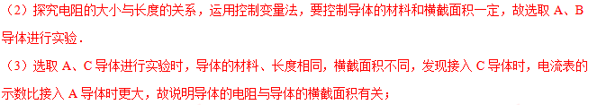（4）若把A、B两导体首尾相连后再接入电路M、N两端，两导体串联后的电阻值等于AB两导体的电阻之和，即电阻变大，电路中的电流变小，电流表示数变小；
（5）通常选择铜芯线、铝芯线作为输电线，而不选择铁芯线，主要应用其导电性好特性，因为导体的电阻还与导体的材料有关。
三：典型练习部分：
1：（海淀区2017届九年级第一学期期中试题）小宣做“探究导体电阻与导体长度的关系”的实验。他准备在如图22中的A、B两点间接入待研究的电阻丝，电源两端电压恒定，忽略灯丝电阻随温度变化的影响，待用电阻丝的规格如下表。请回答下列问题：
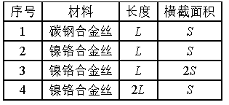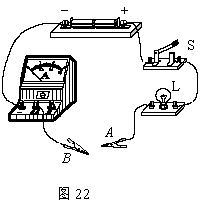
（1）小宣若选择序号为1、2的两根电阻丝，则探究的是电阻与 的关系。
（2）他将所选电阻丝分别接入A、B两点间，闭合开关，通过观察灯泡的亮暗或电流表的示数来比较电阻丝电阻的大小。实验中，两次电流表指针均有偏转，但第二次的示数小于第一次的示数，说明第二次接入电路的电阻丝的阻值较 （选填“大”或“小”）。
（3）小宣判断电阻大小的方法在物理学习中经常用到，以下研究过程能体现这种方法的是 （选填选项前的字母，只有一个选项正确）。
A．水压使水管中形成水流，类似的电压使导体中形成电流
B．通过观察木块被运动物体撞击后移动距离的大小，可比较运动物体动能的大小
C．探究物体重力势能的大小与物体被举高度的关系，应控制物体的质量相同
2：（北京海淀期中试题）小明看到物理课本上说“电压是产生电流的原因”，于是认为“导体两端的电压越大，通过导体的电流一定越大”。实验桌上现有电源、电阻箱、滑动变阻器、电流表、电压表、开关各一个，导线若干。请选用合适的器材，设计实验证明他的观点是错误的。
（1）请在右侧虚线框中画出实验电路图；
（2）写出实验步骤和现象。


3：实验步骤实验桌上有如下器材：满足实验要求的电源、电流表、电压表、开关、滑动变阻器各一个，若干个不同阻值的定值电阻和足够多的导线。小华想用实验桌上的器材证明：“当通过导体的电流一定时，导体的电阻越大，导体两端的电压越大”,为此他设计的实验电路如图26所示。
（1）请写出他的实验步骤；
（2）设计一个实验数据记录表格。
：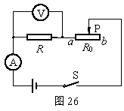
4：（2016-2017学年湖北省荆州市松滋市王家桥中学九年级期中试题）如图所示是探究影响导体电阻大小因素的实验电路，下表中给出了可供选择的几种导体，分别用A、B、C、D四个字母代表．问：
导体代号 | 长度  （m） | 横截面积  （mm²） | 材 料
A | 0.6 | 0.4 | 镍铬合金
B | 1.0 | 0.4 | 镍铬合金
C | 0.6 | 0.6 | 镍铬合金
D | 0.6 | 0.6 | 锰铜
（1）实验中，通过观察电流表的示数可以判断导体的 大小，小灯泡在电路中的主要作用是 ．
（2）通过对 和 导体进行实验，可探究电阻的大小与长度的关系．
（3）分别将A和C两导体接入电路进行实验，发现接入C导体时，电流表的示数比接入A导体时更大，说明导体的电阻与导体的 有关．
（4）若把A、B两导体首尾相连后再接入电路M、N两端，会发现电流表示数变得更小，说明两导体串联后的电阻值将 （选填“变大”、“变小”或“不变”）．
（5）生活中，通常选择铜芯线、铝芯线作为输电线，而不选择铁芯线，是因为导体的电阻还与导体的 有关．
5：（2016－2017北京市房山区联考试题）小龙想利用一块电流表和阻值已知的电阻R₀测量电阻R_{x}的阻值．小龙选择了满足实验要求的器材，并连接了部分实验电路，如图所示．小龙设计的实验电路的要求是：闭合开关S₁断开开关S₂，电流表测量R_{X}的电流为I₁；闭合开关S₁、S₂，电流表测量R₀和R_{X}的电流为I₂．
（1）请你根据小龙的设计要求完成图20所示的实验电路的连接；
（2）请你用I₁、I₂和R₀表示出R_{x}，R_{x}= ．
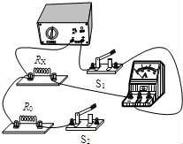
6：（2016-2017学年北京十三中分校九年级期中物理试题）小红同学在探究并联电路的电流关系时，连接的实验电路如图所示．（1）请你说明在开关S闭合后观察到的现象是（请叙述全面）：
．（2）请你改动图中一根导线的连接位置，闭合开关S后，使两灯都发光，且电流表都有正常示数．
（3）电路改动后再闭合开关S，小红同学根据电流表A₁和A₂的示数可以得到的实验结论是 ．
（4）小伟同学帮助小红同学在电路中又添加了一块电流表，他们利用再次改动后的电路进行实验，得到的实验结论是：在并联电路中，干路电流等于支路电流之和，且支路电流相等．你可能认为他们的实验还有值得改进之处，改进方案： ．
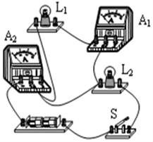
7：小刘同学在探究“电流与电阻的关系”时，用到如下器材：电源电压6V、电流表、电压表各一只、定值电阻5Ω、10Ω、15Ω、20Ω、30Ω各一个，滑动变阻器标有
“20Ω 1A”字样、开关一只。设计实验电路图如图18所示，实验数据如下表：
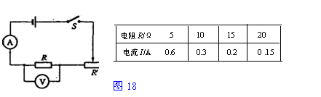

（1）根据表中数据可知电阻R两端电压U=____________V。
（2）测量了5Ω的定值电阻两端的电压和电流后, 换上10Ω的定值电阻后，闭合开关，为了保证 不变, 此时应将滑片P向_____ （选填“左”或“右”）移动。
（3）小刘把30Ω的定值电阻接入电路, 不论怎样调节滑动变阻器都不能满足设定的电压值， 其原因是 。
8：学习了电学知识后，小明对影响电阻大小的部分因素进行了探究，器材有：开关、电流表、干电池（电压恒为1.5V）各一个，三根完全相同的合金丝，导线若干，连接如图17甲所示的电路，小明将合金丝以不同方式分别接入电路A、B之间，闭合开关S后，记录的数据如表。
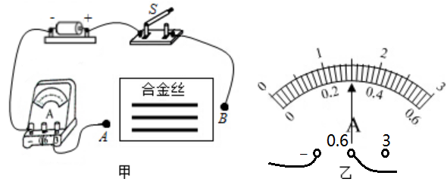
图17

根据实验数据，回答下列问题：
（1）图乙是将一根合金丝接入电路时电流表的读数，请将其填入表格中。
实验次数 | 1 | 2 | 3 | 4 | 5
连接方式 | 一根 | 两根串联 | 三根串联 | 两根并联[来源:Z|xx|k.Com] | 三根并联
电流表读数/A |  | 0.15 | 0.1 | 0.6 | 0.9
（2）为了探究电阻的大小与长度的关系，应该对比 （选填实验次数序号）次实验数据得出结论。对比实验次数1、4、5的数据可知，电阻的大小与横截面积的关系是： 。
（3）为了避免电流过大而过多消耗电池电能，对实验电路可做的改进为：[
。
9：小明要测量某未知电阻的阻值（整个实验过程中电源电压保持不变）．
（1）按照图19甲电路图正确连接电路后，闭合开关，小明发现电流表无示数，但电压表示数很大．电路中出现的故障原因是 ．排除故障后，电流表和电压表的示数如图乙所示，则$R_{0}=$ $Ω$．接下来小明调整变阻器的滑片继续测量，这样做的目的是 ．
（2）小明想利用这些器材测量另一个未知电阻$\text{Rx}$的阻值，但发现电流表已经损坏．小华帮他设计另一个实验方案：利用图丙所示的电路，先闭合开关$S$、$S_{1}$，记下电压表的示数$U_{1}$，再断开$S_{1}$，记下电压表示数$U_{2}$．则$\text{Rx}$= （表达式用测得的量与已知量表示）．
（3）利用甲的电路还可以探究“电流跟电压、电阻的关系”．在探究“电流跟电阻的关系”时，滑动变阻器除了具有保护电路的作用外，主要是为了 ．
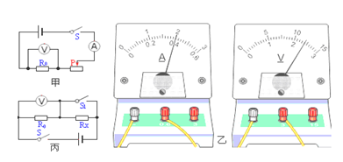
10；小英按图甲所示的电路图连接实验电路，探究电流与电阻的关系

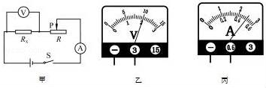
（1）连接好电路，闭合开关，发现电流表的指针向没有刻度的那一侧偏转，产生这一现象的原因是___________
（2），改正电路后，调节滑片，使电压表示数如图乙所示，电流表读数如图丙，电流值为______A。
（3）若将定值电阻由4Ω换为5Ω，为保证电压表示数不变，闭合开关后，滑动变阻器的滑片应向_____移动。（选填左、右）
（4）某一次实验，更换电阻后，如何移动滑片P，电压表示数都不能达到2V，下列说法正确的是_______
A．电压表示数低于2V,应更换阻值更小的滑动变阻器
B．电压表示数高于2V, 应更换阻值更小的滑动变阻器
C. 电压表示数高于2V, 应更换阻值更大的滑动变阻器
D．电压表示数低于2V, 应更换阻值更大的滑动变阻器
11：在“探究串联电路电压的规律”实验中，小亮同学设计了以下过程：
①按图甲所示的电路图连接电路．
②闭合开关，用电压表测出L₁两端的电压．
③电压表所接的B接点不动，只断开A接点，并改接到C接点上，测出L₂两端的电压．
④在第三步的基础上，只将B接点断开，并改接到A接点，测出AC间的电压．
（1）先用电压表测灯L₁两端的电压，连接电路如图乙所示，图中只有一根导线连错了，请你在连错的导线上划“×”，并用笔画线表示导线将电路连接正确．
（2）小红同学分析小亮的实验方案后提出：在拆接电压表时，开关应 ．此实验方案不能测出 两端的电压，也不能测出 两端的总电压，第③和第④步，电压表的共同现象是 ．
（3）实验设计方案上应再增加一个步骤是： ，小亮同学将实验方法改进后，进行了实验，把所测出的AB、BC、AC间的电压记录在下面表格中，并分析试验数据后得出的结论是：串联电路两端的总电压等于各用电器电压之和，分析表格数据，你觉得小亮同学是以 的方式改变了AB、BC间的电压．
电压 | U_{AB}/V | U_{BC}/V | U_{AC}/V
数值1 | 1.6 | 1.2 | 2.8
数值2 | 1.3 | 1.5 | 2.8

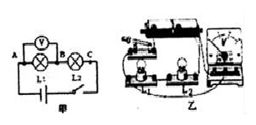
12：在“测定2.5V小灯泡功率”的实验中，小红设计了如图所示的电路．
（1）请在图的“○”内填入灯泡、电流表和电压表的符号______．
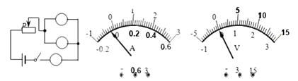
（2）小红按电路图连接电路，进行实验，测得数据如右表所示．断开开关时，发现电流表和电压表如图所示，其中电流表出现这种现象的原因是__________________
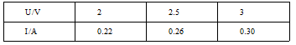
（3）假如不重新实验，请你利用小红已获取的信息，计算出该灯泡的额定功率是_______W．若小灯泡两端的实际电压为3V，则小灯泡的实际功率_____额定功率（选填“大于”、“等于”或“小于”）．
13：芳芳自从学习电学知识后，对家里的用电器非常感兴趣，想自制一只台灯，她去商店选购了一只标号是“36V 36W”的灯泡，回到家后在着手安装时，突然想起家庭电路的电压是220V，于是她在买回的灯泡包装盒内寻找说明书，但没有找到，却发现了一只配件.
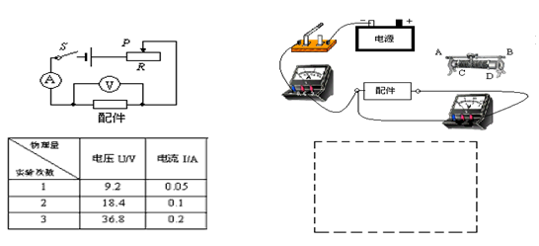
（1）芳芳想知道配件的作用及有关它的性能参数（如额定功率、额定电流、电阻等），于是设计了如图所示的电路图和记录数据的表格，请你根据电路图帮助他把实物图连接完整.注意在连接电路时开关______，滑动变阻器要调到___________的位置。
（2）芳芳在正确连接完电路后，将测得的实验数据记录在下列表格中，根据实验数据能够知道配件的性能参数是________________________（只要求写出一个参数及其数值）.
（3）芳芳利用“36V 36W”的灯泡和配件制成了一只台灯，请你在虚线框内画出这只台灯的电路图，并说明配件在电路中所起的主要作用是什么？答：_________________________________.
14：（2010河北中考）探究电流与电压、电阻的关系。【提出问题】通过导体的电流与导体两端电压及导体电阻的大小有什么关系？
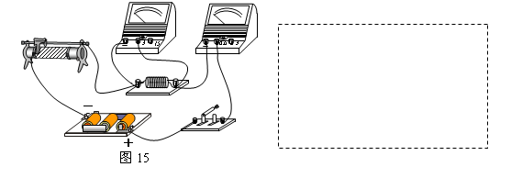
【猜想】①导体的电阻一定时，通过导体的电流与其两端电压成正比。②导体的电阻一定时，通过导体的电流与其两端电压的平方成正比。③导体两端的电压一定时，通过导体的电流与导体的电阻成反比。【实验器材】电源（电压恒为4.5 V），电流表、电压表各一只，开关一个，三个定值电阻（5 Ω、10 Ω、15 Ω），两只滑动变阻器（20 Ω 2 A、50 Ω 1 A），导线若干。
【实验过程】（1）根据图15所示实物图在虚线框内画出电路图。
（2）小明按图15正确连接电路后，闭合开关，发现电流表有示数，电压表指针超过量程。小明操作中的错误是 。
（3）小明改正错误后继续实验，通过改变定值电阻R两端的电压，测得电流、电压的值如表一。分析数据可得出猜想 是正确的。
表一表二
电压U/V | 1.2 | 1.6 | 2.0 | 2.4 | 2.8 |  | 电阻R/Ω | 5 | 10 | 15
电流I/A | 0.12 | 0.16 | 0.20 | 0.24 | 0.28 |  | 电流 I/A | 0.30 | 0.15 | 0.10
（4）小红在探究猜想③时，先将5 Ω的电阻连入电路中，闭合开关，移动滑片，使与电阻并联的电压表的示数为1.5 V，并记下电流值；再分别改接10 Ω、15 Ω的电阻，重复上述实验，得到了表二中的实验数据。分析数据得出，猜想③是正确的。实验中，小红多次移动变阻器滑片的目的是 。
（5）小华在探究猜想③时，重新设计了电路，保持电压表的示数为3 V，得到了与表二相同的数据，也完成了实验探究。小华与小红的实验相比不同之处是： 。（1）小明实验时选择的是 Ω电阻。（2）小红实验时选择的变阻器规格是 。
15： 一只小灯泡的额定电压为2.0V，正常发光时的电阻约为8Ω．小明想测量这个小灯泡的额定功率，实验室中有如下器材：一个电压表、一个电流表、一个开关，电压为6V的电源，滑动变阻器有A规格：“10Ω 2A”、B规格：“30Ω 1A”可选．导线若干．
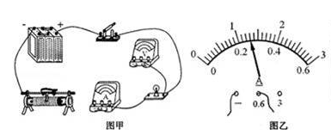
（1）本实验应该选择______（选填“A”或“B”）规格的滑动变阻器．
（2）请用笔画线代替导线，将图甲所示电路连接完整____（要求滑片向左滑动时变阻器阻值变小）．
（3）小明在连接好电路的最后一根导线时，发现电压表指针立刻偏到最大刻度处，小灯泡却不亮，且电流表也没有示数，上述现象反映他在操作中存在的不规范之处是____，出现上述故障的原因可能是____．
（4）排除故障后，小明发现他很幸运，电压表并没有因此而损坏．小明便开始进行测量，调节滑动变阻器滑片位置直到电压表读数为2.0V，小灯泡正常发光，此时电流表示数如图乙所示，则该小灯泡的额定功率为____________W．
16：“测量小灯泡电功率”的实验中，电源为两节新干电池，电压为3V，小灯泡的额定电压为2.5V，正常发光时灯丝电阻约为10Ω，所用滑动变阻器的最大阻值20Ω.
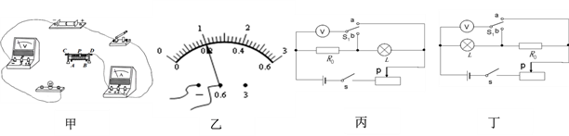
（1）请用笔画线代替导线在图甲中完成实物电路的连接(要求滑片向B滑动时，接入电路阻值减小，且导线不能交叉) ________.
(2)实验时，某个小组同学刚闭合开关就发现小灯泡亮度很亮然后马上熄灭了，老师指出了同学们操作时的错误是__ ，同时提醒同学们注意观察此时电表的示数，发现电流表无示数，电压表__________(选填“有示数”， “ 无示数”).
(3)断开开关，更换了相同规格的小灯泡后重新按照正确的操作进行实验.移动滑片，当灯正常发光时，电流表示数如图乙所示，小灯泡的额定电流为__ _A,小灯泡的额定功率是__ _W, 小灯泡正常发光的电阻是__ Ω.
(4)小华打算增加一个阻值为10Ω的定值电阻R₀，只利用一只电压表，通过图中操作(开关S接“a”“b”各一次)来测量小灯泡的额定功率．图丙、丁是她设计的两种不同方案的电路图，则以下判断正确的是____．
A．两种方案都能 B．两种方案都不能
C．丙方案能，丁方案不能 D．丙方案不能，丁方案能
(5)小华还想探究“在电压一定的情况下，电流与电阻的关系”，于是将甲图中的小灯泡换成四个阻值分别为10Ω, 8Ω, 6Ω和4Ω的定值电阻，其余连接均不改变.在实验过程中，将4个定值电阻依次接入电路，调节滑动变阻器使定值电阻两端的电压保持某个值U₀不变，为了能够顺利得到4组I 、R数据，完成实验，该电压U₀的取位大小应满足:___________ ；完成实验后，小华分析数据得到：在电压一定的情况下，___________的结论．
(6)完成实验后，小华想用原电路测某一定值电阻Rx的阻值，他用该电阻替换灯泡后，发现电压表损坏了，便将其拆除．若滑动变阻器的最大阻值用R₀表示，你在不改变其他元件连接的方式下，帮他完成实验：(几次实验后，电池电压稍有下降)
实验步骤：A．_______________________________________；
B．_______________________________________；表达式：_______________(用所测物理量符号表示)．
17：在一次测量小灯泡额定功率的实验中，所用电源由两节新干电池串联组成，小灯泡上标有“2.5V”字样（小灯泡额定功率约为0.6W）．小刚连接了如图甲所示的电路．
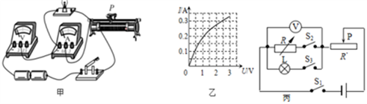
（1）同组的小明发现该电路连接存在问题，如果闭合图甲所示电路的开关，则电压表的示数约为_________V，电流表的示数约为________A．
（2）小明主张拆了以后重新连接，可是时间来不及了，小刚在图甲电路中只改变了某根导线一端的接点位置，而后电路就能测量小灯泡的额定功率了．请在需要改动的导线上打“×”，并画出正确的接线______．
（3）待改接好电路后，小刚同学移动滑片P，记下多组对应的电压表和电流表的示数，并绘制成图乙所示的图象．根据图象信息，可计算出小灯泡的额定功率是____W，该图象不是直线，主要原因是_________；
（4）小明想通过实验来比较灯泡“实际电压是额定电压一半时的电功率P₁”和“实际电流是额定电流一半时的电功率P₂”的大小，但小明的同学没有通过实验也比较出了它们的大小，P₁应________P₂（选填“大于”、“小于”或“等于”）．
（5）实验过程中，小明这组的电流表烧坏，老师另给了一只电阻箱，他利用电阻箱和余下部分器材设计了如图丙所示的电路，也测出了小灯泡的额定功率．小明的实验方法如下：
①根据电路图连接实物电路；
②只闭合开关S₁、S₃，调节滑动变阻器，使__________；
③断开S₃，闭合S₂，调节__________，达到步骤②中同样的效果，读出相应的数值．
④根据有关公式，计算出灯泡的额定功率___________．
18：在测量额定电压为“2.5 V”的小灯泡的额定功率实验中：
（1）小李将实验器材连成图甲所示情况，请你用笔画线代替导线画出小李继续连接的正确接线____；
（2）小李在闭合开关前，应将滑片P移到_______(A/B)处；
（3）闭合开关，发现小灯泡没有发光，此时她应该：_______A．立即更换灯泡
B．立即检查线路 C．先观察两电表示数情况再决定 D．立即移动滑动变阻器滑片
（4）小李随后调节滑片P到某位置时，电压表的示数恰为2.5 V，此时电流表的示数如图乙所示，此时通过小灯泡的电流是_______A，灯泡消耗的电功率是_______W；
（5）小李完成实验后，他又继续调节滑动变阻器的滑片P，记录了三组电压表和对应电流表的示数，分别算出各次的电阻值，求出各次电阻平均值，他认为这就是小灯泡正常发光的电阻，他的方法是_______（正确／不正确）的；
（6）小华在实验时发现本组的电流表已经损坏，他利用一个电压表、阻值已知的定值电阻R₀、若干开关、一个滑动变阻器和若干导线也测出了该小灯泡的额定功率。请在虚线框内设计出电路图（要求：电压表只连一次，连好后不允许拆接），并写出主要的实验步骤：
①_________________________________________________________________________；
②_________________________________________________________________________。
请计算出该小灯泡的额定功率P_{额} ﹦_____________。(注意：灯泡的额定电压用U_{额}表示，定值电阻的阻值用R₀表示，其余用所测物理量的符号表示)
19：在“探究串联电路中各点的电流有什么关系”时：
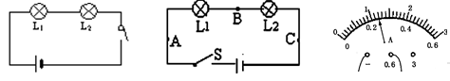
（1）小红把两个灯泡L₁、L₂串联起来（如图所示），闭合开关发现：灯L₁较亮，灯L₂较暗．由此他猜想：电流从电源正极流出，流过小灯泡L₁后会减小，因此流过L₁的电流比流过L₂的电流大．为了验证该猜想是否正确，请你在不增加任何其他器材的情况下请设计实验验证．____________________.
（2）为了进一步探究串联电路中各点的电流有什么关系，小明设计实验如下：把两个灯泡L₁、L₂串联起来接到如图所示电路中，分别把如图中A、B、C各点断开，把电流表接入，测量流过的电流，看看它们之间有什么关系．在测量A点电流时，小明刚接好最后一根导线，小灯泡就亮了，同时观察到电流表指针偏转至了零刻线的左侧，小红帮他立即切断电源．小明操作中存在的错误有________________、_____________连接电路时开关没有断开电流表正负接线柱接反了．
（3）正确连接电路后，小明测得A点电流如图所示，则通过A点的电流为_______A
（4）在测量C点电流时，闭合开关后发现L₁和L₂均不发光，电流表无示数．为了找出故障原因，小明用电压表进行检测，发现AB间电压为0，AC间电压为3V，BC间电压为3V．则电路故障可能是__________
A．L₁断路 B．L₁短路 C．L₂断路 D．L₂短路
（5）排除故障，继续实验，测得通过A、B、C各点的电流是相等的，为了验证结论的普遍性，下一步他的操作是____________ _.
（6）小红接着探究并联电路电流规律。她连接了如图的实物连接图，此时，电流表测的是_______（选填“L₁”、“L₂”、“干路”）的电流。若要测灯L₂的电流，请你在图上只改动一根导线，完成电路的连接。（在需改动的导线上打“×”，再画出重新连接后的导线）___________
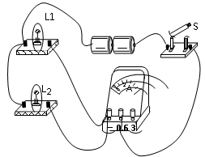
（7）她测出了L₁、L₂支路和干路上的电流分别为I₁、I₂和I，电流表示数分别为：I₁=0.2A，I₂=0.3A，I=0.5 A。根据测量结果,初步得出并联电路中干路电流和各支路电流的关系是：_______________（写出关系式即可）。
20：（2015•莱芜）在“测量小灯泡的电功率”实验中，小灯泡的额定电压为2.5V，电阻约为10Ω，有两个规格分别为“10Ω 1A”、“50Ω 2A”的滑动变阻器，电源电压为9V．
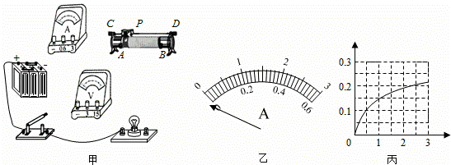
（1）本实验中应该选择规格为 的滑动变阻器。
（2）图甲中已有部分电路连好，请用笔画线代替导线将电路连接完整；
（3）实验前在检查仪器时，发现电流表指针如图乙所示，则接下来的操作是_____正确连接好电路，闭合开关后，发现无论怎样移动滑动变阻器滑片，灯泡都不亮，电压表示数接近9V，电流表示数几乎为0，电路的故障可能是________________________________________
（4）排除电路故障后，闭合开关，改变滑动变阻器的阻值，多次测量，并绘制了通过小灯泡的电流随其两端电压变化的关系图象如图丙所示，则小灯泡的额定功率为 W．在多次测量中还发现：当电压表的示数增大时，电压表与电流表的示数之比 （填“变大”、“变小”或“不变”），导致这一结果的原因是_______________________________________（5）整理器材时发现滑动变阻器的PA部分比PB部分热，原因是_______________________________________________
四：典型练习题答案部分：
1：【答案】（1）导体的材料（1分）（2）大（1分）（3）B（1分）
【解析】
（1）由表中实验序号1、2的数据可以知道，电阻丝的长度与横截面积相同而材料不同，探究的是导体电阻与导体材料的关系。
（2）电源电压一定，电路电阻越大，电路电流越小，第二次实验时电流表示数小于第一次实验时电流表的示数，说明第二次接入电路的电阻丝的阻值较大。
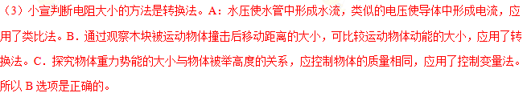2：【答案与解析】（1）实验电路图如下图3所示：
（2）实验步骤:
①按图连接电路，将滑动变阻器电阻调至最大，调电阻箱阻值调为5Ω，闭合开关后，
调整滑片位置，使电压表示数为U，读出并记录电流表示数I1；
②断开开关，调电阻箱阻值调为15Ω，闭合开关后，调整滑片位置，使电压表示数为2U，读出并记录电流表示数I2。
实验现象：I2<I1（其他答案合理均可得分）（3分）
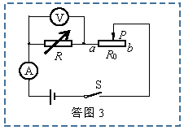
3：【答案】①按图连接电路，将滑动变阻器电阻调至最大，闭合开关后，调整滑片位置，使电流表示数为I，读电压表的示数U，将R、I、U记录在数据表格中；
②断开开关，将R换为另一更大阻值的电阻，闭合开关后，调整滑片位置，使电流表示数仍为I，读电压表的示数U，将R、U记录在数据表格中；
③仿照步骤②，再重复1次。（3分）
（2）实验数据记录表格：
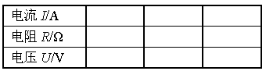
【解析】
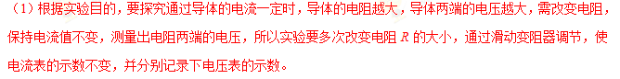（2）表格中应包括电流、电阻、电压值。
4：【答案】（1）电阻；显示电路中导体电阻的大小，保护电路；（2）A、B；（3）横截面积；（4）变大；（5）材料．
【解析】
（1）实验中，通过观察电流表的示数可以判断导体的电阻的大小，运用了转换法；小灯泡在电路中的主要作用电阻、显示电路中导体电阻的大小，保护电路．
（2）探究电阻的大小与长度的关系，运用控制变量法，要控制导体的材料和横截面积一定，故选取AB导体进行实验．
（3）选取AC导体进行实验时，导体的材料、长度相同，横截面积不同，发现接入C导体时，电流表的示数比接入A导体时更大，故说明导体的电阻与导体的横截面积有关；
（4）若把A、B两导体首尾相连后再接入电路M、N两端，两导体串联后的电阻值等于AB两导体的电阻之和，即电阻变大，电路中的电流变小，电流表示数变小；
（5）通常选择铜芯线、铝芯线作为输电线，而不选择铁芯线，主要应用其导电性好特性，因为导体的电阻还与导体的材料有关．
5：【答案】（1）如下图所示；（2）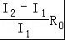
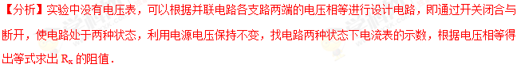【解析】解：（1）根据串联电路的分压特点可知，结合电路图可知，只要开关S2与电流表串联即可，电路图如下图所示：
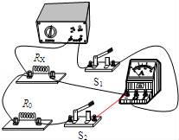
（2）闭合开关S₁，断开开关S₂时，电路为R_{x}的简单电路，电流表测电路中的电流，示数为I₁，则电源的电压U=I₁R_{x}；
闭合开关S₁、S₂，两电阻并联，电流表测干路电流，根据并联串联电路的电流特点可知，通过R₀的电流I₀=I₂﹣I₁，则电源的电压U=I₀R₀=（I₂﹣I₁）R₀；
因电源电压不变，所以（I₂﹣I₁）R₀=I₁R_{x}，
解得：R_{X}=．
【点评】在实验设计题中和计算题中，通过闭合和断开开关或移动滑片来改变电路连接状态，利用电源电压不变或并联电路支路电压相等，列出等式解题，是很典型、很常见、很简单的方法，一定要掌握．
6：【答案】（1）L₁不发光，L₂发光；A₁无示数，A₂有示数；（2）电路图如图所示；（3）在并联电路中，干路的电流大于支路的电流；（4）换用不同规格的灯泡进行实验．
【分析】（1）电流表应串联接入电路，如果电流表并联在电路中，与电流表并联电路将短路；
（2）要探究并联电路的电流关系，需要使两灯泡并联，分别测出干路和支路的电流；
（3）干路的电流大于支路的电流；
（4）在实验过程中，若两灯泡的规格相同，则会造成支路的电流相等．为使实验结论具有普遍性，应采用不同规格的小灯泡．
【解析】
（1）由图中可知，导线与L₁与电流表A₁串联后的部分电路并联，所以L₁与电流表A₁将被短路，L₁不会发光，A₁也没有示数；有电流通过L₂和A₂，所以L₂发光，A₂有示数．（2）要探究并联电路的电流关系，所以应将两灯泡并联，可通过改动导线将L₂接入支路中，电路图如图所示．
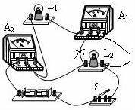
（3）由电流表A₁，A₂示数可知，A₁小于A₂的示数，故可得在并联电路中，干路的电流大于支路的电流；
（4）在并联电路中，干路电流等于支路电流之和，但支路电流不一定相等；小伟和小红的实验结论是：支路电流相等，说明当时他们所用两个小灯泡的规格是相同的，为得出普遍结论，应换用不同规格的小灯泡进行实验．
【点评】此题是探究并联电路的电流特点实验，主要考查了电路的连接及短路的特点．考查了学生对实际电路的分析能力．同时考查了并联电路的电流特点为了使实验结论具有普遍性，要选择规格不同的小灯泡。
7：【答案】（1）3
（2）.定值电阻两端电压（或电压表示数） ； 右
（3）.30Ω电阻太大或者说滑动变阻器的阻值小了，使得电压表示数高于3V
【解析】
（1）由表格和公式U=IR可以知道，电阻两端的电压为U=IR=5Ω×0.6A=3V。
（2）当电阻由5Ω更换为10Ω后，AB间的电压将增大，该实验要控制AB间的电压不变，所以下步的操作是：向右滑动滑片，使滑动变阻器连入的电阻变大（分压变大），使电压表示数减小，直到电压表的示数回到原来的示数为止。
（3）换接30Ω电阻时，根据串联分压的知识，电压表的示数变大，为使电压表的示数不变，所需滑动变阻器的阻值更大，电压表的示数无法达到3V，可能是滑动变阻器的最大阻值太小（或定值电阻两端的电压保持太低或电源电压太高）
8：【答案】（1）0.3； （2）1、2、3； 同种材料、长度相同的导体，横截面积越小，电阻越大；（3）在电路中串联一个定值电阻（或小灯泡）
【解析】
（1）图乙中根据电流表的量程可读取数值为0.3A。
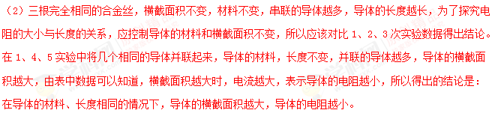（3）电池消耗电能W=UIt，在U、I相同的前提下减小电流的大小，可减小消耗的电能，根据欧姆定律，应增大电路中电阻的大小，即在电路中串联一个定值电阻（或小灯泡）即可。
9：【答案】（1）R₀断路或R₀接触不良； 6 多次测量求平均值减小误差．
（2）$\frac{U_{1}−U_{2}}{U_{2}}⋅R_{0}或\frac{U_{1}−U_{2}}{U_{2}}⋅6Ω$．
（3）控制定值电阻$R_{0}$两端的电压不变．
【解析】
（1）按照图甲电路图正确连接电路后，闭合开关，小明发现电流表无示数，但电压表示数很大，说明电压表并联部分断路，即故障原因是电阻R₀断路。由图乙所示，可以知道，电流表量程为0－0.6A，所以示数为0.4A，电压表量程为0－3V，所以示数为2.4V，由I=U/R可得，电阻的阻值R₀=U₀/I₀=2.4V/0.4A =6Ω;小明调整变阻器的滑片继续测量的目的是多次测量求平均值减小误差。
（2）由图丙电路图可以知道，闭合开关S、S₁时，电路为R₀的简单电路，电压表测电源的电压，即电源电压为U₁；再断开S₁时，R₀与R_{X}串联，电压表测R₀两端电压，因串联电路中总电压等于各分电压之和，所以R_{X}两端的电压U_{X}=U₁－U₂，因串联电路中各处的电流相等，所以I₂=U₂/R₀=U_{X}/R_{X}=U₁－U₂/R_{X}计算得出R_{X}=（U₁－U₂）R₀/U₂ (3)探究电流与电阻之间的关系时，应控制电阻两端的电压不变；实验中滑动变阻器除了具有保护电路的作用外主要是为了控制定值电阻R₀两端的电压不变。
10：【答案】电流表接线柱接反了 0.5 右 C
【解析】
（1）指针向左偏转，说明电流表的正负接线柱接反了，电流从“－”接线柱进入，从“+”接线柱流出了。
（2）由图可知，电流表的量程为0－0.6A，所以示数为0.5A。
（3）将4Ω的电阻换成5Ω的电阻后，电路中的总电阻变大，电路中的电流减小，滑动变阻器的两端的电压减小，因串联电路中总电压等于各分电压之和，所以5Ω电阻两端的电压变大，因探究电流I随电阻R变化的情况时，应控制电阻两端的电压不变，所以要减小电阻两端的电压，应减小电路中的电流，滑动变阻器接入电路中的电阻应变大，故向右移动。
（4）换上阻值更大的电阻进行实验，发现无论怎样移动滑动变阻器，电压表的示数始终无法调到3V，可能是滑动变阻器最大阻值太小，滑动变阻器分压太小，使电阻两端的电压过大造成的，应更换阻值更大的滑动变阻器，所以C选项是正确的。
11：【答案】（1）如下图；（2）断开；L₂；L₁与L₂；指针反转；（3）断开开关改用不同电源（或断开开关换用不同小灯泡）再做一次实验；（3）更换不同的小灯泡．
【分析】（1）要测量L₁两端的电压，需将电压表与L₁并联；
（2）拆接电路要将开关断开；利用电压表测电压时，正负接线柱的接法应正确，否则指针会反转；
（3）改变电源电压或换用不同规格的灯泡可以进行多次实验，分析表中实验数据，然后答题．
【解答】
（1）由图知，电压表测量的是电源电压，应将其与L₁并联，如图所示：
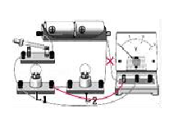
（2）在拆接电压表时，开关应断开；以上接法，电压表所接的B接点不动，只断开A接点，并改接到C接点上，电压表的正负接线柱接法错误，不能测出L₂两端的电压；同理，在第三步的基础上，只将B接点断开，并改接到A接点，此时电压表的正负接线柱接法仍是错误的，不能测出L₁与L₂的总电压，第③和第④步，电压表的共同现象是指针反转；
（3）为了使结论更具普遍性，应断开开关改用不同电源再做一次实验或断开开关换用不同小灯泡再做一次实验；由表格中数据知，电源电压不变，所以小亮同学通过更换不同的灯泡改变了AB、BC间的电压．
12：【答案】：（1）图略（2）实验前指针未调零（3）0.75（4）大于
【解析】
（1）电压表与小灯泡并联，电流表串联在电路中；如下图所示（2）开关断开时，电流的指针在零刻线左边，因此电流表使用前未校零；（3）从表中数据读出，当灯泡两端电压为2.5V时，通过灯泡的额定电流为I=0.26A+0.04A=0.3A，因此灯泡的额定功率为P=UI=2.5V×0.3A=0.75W；因为灯泡的额定电压为2.5V，所以当灯泡两端电压为3V时，其实际功率大于额定功率。
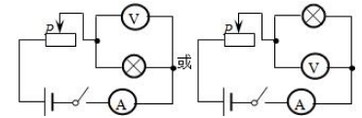
13：【答案】：（1）打开、阻值最大处（2）R=184Ω或P＝184W或I＝1A
【解析】
连接电路时，开关要断开，滑动变阻器要调到阻值最大处。
根据电路图连接实物如下：已知电压表和电流表的示数，根据I=U/R可得：配件的电阻，
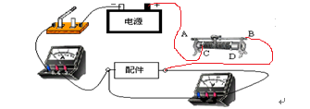
由P=UI可得：配件的电功率为P=UI=18.4V×0.1A=1.84W
因为电源电压大于灯泡的额定电压，根据“串联分压”，要想使台灯正常工作，需将配件电阻串联在电路中。配件电阻所起的主要作用是分压作用。
电路图如下图。
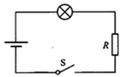
14：【答案】【实验过程】（1）右图 （2）闭合开关前，变阻器连入电路的阻值没有调到 R最大值（3）①，（4）保持定值电阻两端的电压不变（5）电压表接在了变阻器两端【知识拓展】（1）10（2）50 Ω 1 A
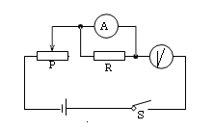
【解析】（1）见上图（2）闭合开关，发现电流表有示数，电压表指针超过量程，定值电阻的电压太大，滑滑动变阻器的电压太小，电阻太小，所以闭合开关前，变阻器连入电路的阻值没有调到最大值。
（3）如表格数据，电压和电流的比值为定值，所以导体的电阻一定时，通过导体的电流与两端的电压成比，猜想①正确。
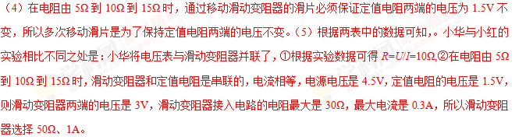15：[答案]（1） B （2）见下图片（3）连接电路时，没有断开开关； 灯泡断路 （4）0.52
【解析】
(1)由题意可知，小灯泡正常发光时的电压为2V，则滑动变阻器应分压为4V，根据串联电路中电流处处相等，电压与电阻成正比可知，滑动变阻器的电阻应为灯泡正常发光时的2倍，也就是16Ω，故应选B；（2）实物图的连线如下图所示：
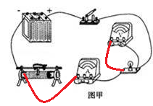
（3）出现此故障可能是因为连接电路时，没有断开开关且灯泡断路所造成的；
（4）由图乙可知小灯泡正常发光时的电流为0.26A，所以可得小灯泡的额定功率P=UI=2V×0.26A=0.52W。
16：【答案】（1）见解析（2） 闭合开关前，未将滑片P移至最大阻值处 有示数 （3） 0.2 0.5 12.5 （4）D （5）1V≤U₀≤2.4V 电流与电阻成反比 （6）滑片移至阻值最大处，记下电流表的示数I_{b} 将滑片移至阻值最小处 记下电流表的示数Ia Rx=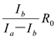
【解析】（1）在“测量小灯泡电功率”的实验中，小灯泡与滑动变阻器串联，要求滑片向B滑动时，接入电路阻值减小，即PB段电阻丝接入电路，接线柱B连入电路；电压表并联在小灯泡两端，选用量程0~3V。连线如下：
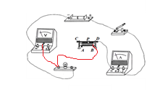
（2）实验时，某个小组同学刚闭合开关就发现小灯泡亮度很亮然后马上熄灭了，同学们操作时的错误是闭合开关前，未将滑片P移至最大阻值处。注意观察此时电表的示数，发现电流表无示数，电压表有示数。
（3）当灯正常发光时，电流表示数如图乙所示，小灯泡的额定电流为I_{额}=0.2A，小灯泡的额定功率是P_{额}=U_{额}I_{额}=2.5V×0.2A=0.5W；
小灯泡正常发光时的电阻
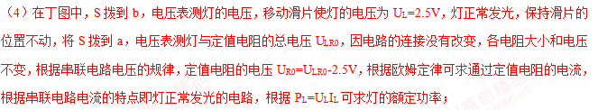图丙中，S拨到b，电压表定值电阻的电压，S拨到a，电压表测灯与定值电阻的电压，无法确定灯泡是否正常发光，故丙方案不能，丁方案能。答案为D。
（5）把四个电阻分别串联接入电路中，为了保护电流表，电路中的电流不能超过0.6A，故电路的最小电阻，
电路中接入4Ω的电阻时，滑动变阻器接入电路的最小电阻为：R_{滑小}=R_{小}-4Ω=1Ω；根据串联电路电压的规律，当电压表示数为U₀时，变阻器分得的电压U_{滑}=U-U₀=3V-U₀
根据分压原理： ，即，因为探究电流与电阻关系时，应保持定值电阻两端的电压U₀为定值，所以等式左边为定值，右边也为定值，当R_{滑}最小为1Ω时，对应的定值电阻为4Ω，代入上式得：U₀=2.4V，即定值电阻两端的最大电压为2.4V。
当定值电阻为最大10Ω时，同理，对应的变阻器有最大值R_{滑大}=20Ω，代入上式得：U₀=1V，即1V≤U₀≤2.4V
分析数据得到：在电压一定的情况下，电流与电阻成反比的结论。
（6）实验步骤：
A．滑片移至阻值最大处，记下电流表的示数I_{b} ，
B．将滑片移至阻值最小处 ，记下电流表的示数Ia ，因电源的电压不变，所以，U=I_{a}R_{x}=I_{b}（R_{x}+R₀）
解得： .
17：【答案】（1）3 ， 0 （2）见下图 （3）0.75 灯丝电阻受温度的影响 （4）大于 （5）电阻箱使电压表示数为2.5V 电阻箱 (2.5V)²/R
【解析】（1）由图可知，电流表与灯泡并联了，故灯泡被短路，电压表串联在电路中，此时电压表测量的是电源电压，电源由两节干电池组成，则电压表所示为3V；此时电路相当于断路，故电流表的示数为0A；
（2）电压表应并联在灯的两端，电流表应串联在电路中．将灯泡与滑动变阻器相连的导线去掉，并改接在电源负极，如下图所示，
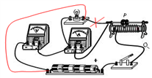
（3）根据图乙可知，当灯泡两端电压为2.5V时，通过小灯泡的电流为0.3A，则灯泡的额定功率：P=UI=2.5V×0.3A=0.75W，因为灯丝的电阻与温度有关，所以灯泡的I-U图象为曲线；
（4）灯泡的I-U图象，如图所示：
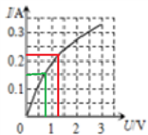；
灯泡的实际电压为其额定电压一半时，如图中红线所示，灯泡的实际电流等于额定电流一半时，如图中绿线所示，比较可知，灯泡的实际电压为其额定电压一半时，其电压与电流的乘积较大，即P₁＞P₂；
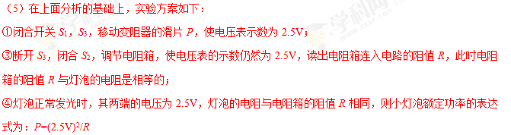18：【答案】（1）见解析（2）A （3）C （4） 0.24 0.6 （5） 不正确 （6）闭合S和S₁，调节滑动变阻器的滑片P直到电压表的示数为2.5V ； 断开S₁，闭合S₂，保持滑片P不动，读出此时电压表的示数U₀ ；2.5V×U_{LR}−2.5V/R₀。
【解析】电功率的测量；电流表的读数方法；电流表的连接；电压表的连接；滑动变阻器的工作原理；伏安法测电阻的探究实验
（1）灯泡的额定电压是2.5V，所以电压表选择0～3V量程，电压表和灯泡并联，如图：
（2）滑动变阻器接入B接线柱，闭合开关前，滑片离B接线柱最远，所以滑片处于A端；
（3）闭合电路灯泡不发光，通过观察电压表和电流表的情况判断电路是短路还是断路，然后再进行操作，故选项C是正确的；
（4）电流表使用的0～0.6A量程，每一个大格代表0.2A，每一个小格代表0.02A，电流为0.24A，P=UI=2.5V×0.24A=0.6W；
（5）小李进行了三次实验，得到三组数据，求出电阻，计算电阻的平均值，这种方法是错误的，因为灯丝的电阻受灯丝温度影响比较大，当电压增大时，灯丝温度升高，电阻增大，灯丝在不同电压下电阻是不同的，不能通过求平均值来计算正常工作时的电阻；
（6）为能根据定值电阻的电流得知灯泡的电流，应将定值电阻、灯泡串联，变阻器也应串联在电路中，利用开关的连接能使电压表分别测出灯泡两端的电压及灯泡和定值电阻两端的总电压，如图所示：
实验步骤：
①开开关，按电路图连接实物；闭合S₁ 和S₃ ，移动滑动变阻器的滑片，使电压表示数为2.5V；
②保持滑片位置不动，闭合开关S₁ 和S₂ ，测得电压表示数为U_{LR}
③在上面的操作中，当灯正常发光后，滑片的位置不动，开关的转换没有引起电路连接关系的改变，各用电器两端的电压不变，所以，定值电阻R0两端的电压为U₀ =U_{IR} -2.5V，通过其的电流大小I=U_{LR}−2.5V/R₀，根据串联电路电流的特点，通过灯的电流大小为I=U_{LR}−2.5V/R₀，所以，灯的额定功率P=UI=2.5V×U_{LR}−2.5V/R₀。
19：【答案】（1） 对换原电路中灯L₁、L₂的位置，闭合开关，再次观察比较两灯泡的亮度：若L₂比L₁亮，则小红猜想正确，若仍是L₁比L₂亮，则小红猜想不正确
（2）连接电路时开关没有断开； 电流表正负接线柱接反了 （3） 0.24 （4）C （5）换用不同规格灯泡多次测量ABC三点电流 （6）干路 ，见下图（7） I=I₁+I₂

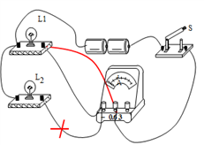

【解析】（1）为了验证小红猜想否正确，我们可以：对换原电路中灯L₁ 、L₂ 的位置，闭合开关，再次观察比较两灯泡的亮度：若L₂ 比L₁ 亮，则小红猜想正确，若仍是L₁ 比L₂ 亮，则小红猜想不正确；
（2）刚接好最后一根导线，小灯泡就亮了，说明连接电路时开关没有断开；电流表指针偏转至了零刻线的左侧，说明电流表的正负接线柱接反了；
（3）由图3可知，电流表使用0-0.6A量程，分度值为0.02A，示数为0.24A；
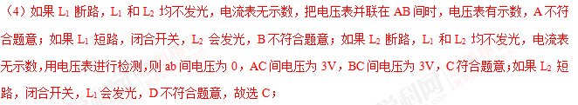（5）为了得到普遍的规律，应更换不同的灯泡，电阻变化，电路中的电流发生变化；
（6）从实物图中可以看出，电流从正极流出，经过开关、电流表进行分支，分别经过两个灯泡回到电源负极，因此电流表测量干路电流；将L₁ 与电流表负接线柱相连的一端改接电流表的“0.6”接线柱上，如图所示：
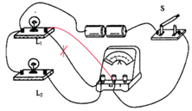；
（7）由数据可知：I=I₁ +I₂
20：【答案】（1） “50Ω 2A”; （2）调见下图，（3）将指针调零; 灯泡断路; （4）0.5; 变大; 灯丝的电阻随温度的升高而变大; （5）PA部分和PB部分串联，根据Q=I²Rt，两部分的电流相同，通电时间相同，由于PA的电阻大于PB的电阻，所以PA部分产生的热量多，比较热
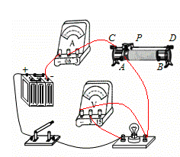
【解析】（1）本实验中应该将滑动变阻器和小灯泡串联在电路中，当小灯泡正常工作时，小灯泡两端电压U_{L}=2.5V，则额定电流I=U_{L}/R=2.5V/10Ω=0.25A,滑动变阻器两端的电压U_{滑}=9V－2.5V=6.5V故滑动变阻器此时阻值R=6.5V/0.25A=26Ω,所以应该选择“50Ω 2A”规格的滑动变阻器。（2）略
（3）由图乙可知，电流表指针没有指到零刻度处，所以应该调零；无论怎么移动滑动变阻器，小灯泡都不亮，而电压表示数接近电源电压9V，说明小灯泡断路，则可能原因是小灯泡灯丝断了，或者是接线柱接触不良。
